 |  | Profession : LOGISTICIEN(NE)S |  |  | N°
Module |  |  | Année de programme
Informatique |  |  | 3ème année CFC / AFP
Nom | : ____________________________ |  |  | EXCEL  Exercice 1
Prénom | : ____________________________
Date | : ____________________________

Objectif
- Révision de 1ère année sur les opérations arithmétiques.

Consigne
Opérations de base
Avec la valeur du nombre 1 et 2, déterminer le résultat :
- Cellule B4 : L’addition des deux nombres
- Cellule B5 : La multiplication des deux nombres
- Cellule B6 : La division du nombre 1 par le nombre 2
- Cellule B7 : La soustraction du nombre 2 par le nombre 1
- Cellule B8 : Le carré du nombre 1
- Cellule B9 : La racine carré du nombre 2

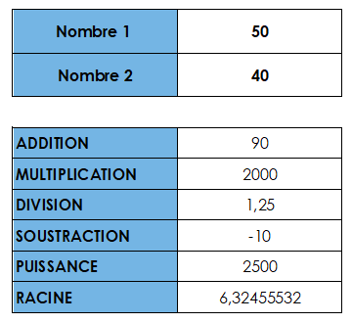
  - Vous devez utiliser les opérations + – * /
  - Pour la puissance utilisez le symbole ^
  - Pour la racine utilisez la fonction RACINE( )

Âges et anciennetés
Déterminer l’âge et l’ancienneté de chaque employé de l’entreprise.
  - Incrémentez la formule
  - Pensez à bloquer la cellule de l’année avec la touche « F4 »

- Cellule H3 à H14 : Déterminer l’âge de la personne
en fonction de sa date de naissance et de l’année actuelle (E16)

- Cellule I3 à I 14 : Déterminer l’ancienneté de la personne
en fonction de sa date d’entrée et de l’année actuelle (E16)

